Мальгина Любовь Витальевна
МОУ ДОД «Полазненская детская школа искусств»
«Декоративный натюрморт»
(авторский урок по программе «Основы цветоведения»)
Тема урока: «Декоративный натюрморт», рисование по представлению.
Цели и задачи урока: развитие абстрактного мышления, совершенствование навыков владения живописной техникой, композиционного владения пространством листа; восприятие и передача цветовой гаммы.
Материалы к уроку:
Для учителя: методические таблицы по цветоведению, репродукции натюрмортов, фрукты или овощи.
Для учащихся: бумага фА3, гуашь, кисти, баночки, кнопки.
План урока.
- Беседа об истории возникновения натюрморта; игра «Узнай на ощупь»; определить, какой натюрморт написан на пленэре, какой в помещении.
- Объяснение нового материала (с помощью таблиц по цветоведению, рассказать о цветовых гаммах).
- Практическая работа - по готовому эскизу (эскиз был подготовлен предварительно), выполнить декоративно - плоскостной натюрморт на родственную гамму.
- Подведение итогов работы - просмотр и коллективное обсуждение работ учащихся.
Ход урока.
1 Учитель – что могут изобразить художники в картинах и что хотят выразить своими произведениями? Они могут рассказать о различных событиях, вещах, показать, какими были люди прежде и передать их характер и настроение, как относится художник к тому, что он изображает.
Ученик 1 – натюрморт как жанр живописи возник в Европе на границе 16 и 17 столетий, сам же термин, появился в начале 19 в. во Франции (мертвая натура), вытеснив голландское слово (неподвижная натура). Натюрморт это жанр, в котором художник выражает свое отношение к действительности посредством изображения предметов, которые он объединяет сначала в натуре, а затем на полотне смысловыми и эстетическими связями.
Жанр натюрморта многогранен, его основной объект – интимная, частная жизнь человека. Его простые будничные дела и потребности, выраженные в предметах – еде, питье, домашней утвари, элементах растительного и животного мира и другое. Художник изображает внешний мир. Форму, цвет, фактуру предметов, плотность, мягкость, сочность, влажность, прозрачность, хрупкость. Познаются не только физические свойства вещей, но, главным образом, их значение для человека, роль, которую они играют в его жизни. Благодаря этому мы узнаем быт эпохи, страны. Художник разглядывает предметы вблизи – спокойно, неторопливо, внимательно, показывает их зрителю крупным планом, в разных ракурсах – целые. Разрезанные, разбитые. Все это позволяет зрителю по-новому увидеть привычные, знакомые вещи, оценить их красоту.
Учитель – одна из основных тем жанра – любовь к природе, тема ее познания и освоения, вдохновения изобилием ее даров в бесконечной красоте и разнообразности.
Ученик 2 – в натюрмортах звучат и философские темы смысла жизни человека. Объекты, изображенные в натюрмортах, можно разделить на две большие группы. Природные предметы (цветы, плоды, рыба, дичь). И вещи, сделанные руками человека (орудия труда, предметы быта, произведения искусства).
Особенность природных объектов – их недолговечность, цветы вянут, плоды портятся и т.д. Поэтому функция этого жанра – придать неизменность изменчивому, закрепить нестойкую красоту, сдержать ход времени, сделать тленное вечным. Это придает натюрмортам философскую глубину, привлекательную для зрителя, что удачно выражено в стихах:
Дожив до нынешней поры,
Остался длинный нож, не сломан,
И вьется впереди лимона
Шершавый вензель кожуры.
И не облуплена стена,
И неизменны ткани складки,
И все содержится в порядке,
И розовеет ветчина.
Ни кем не выпито вино.
И на салфетку не пролито.
Но нет кистей и нет палитры,
И нет художника давно.
И кто ответит, почему,
Как в прошлый день,
Так будет завтра
Кого-то ждать накрытый завтрак –
И не притронуться к нему.
А. Векслер.
Учитель – когда мы рассматриваем ряд натюрмортов разных художников, мы видим, насколько они разнообразны, и не только потому, что изображено (содержанию), как изображено (средствами выразительности), но и по индивидуальной творческой манере каждого художника. Мы ощущаем определенное эмоциональное воздействие каждой картины: одни кажутся лирическими, интимными, другие торжественными, героическими, монументальными
Так, в зависимости от содержания изображенных объектов на картине, мы условно выделяем однопорядковые или смешанные натюрморты.
Ученик 3 -Однопорядковые (одновидовой) натюрморт изображает объекты одного конкретного вида: только овощи, только фрукты, ягоды и т.д. На картине может быть изображена и разнообразная снедь (продукты питания); хлеб и различные мучные изделия, сыр, колбасы, разнообразное питье и др. И. Машков, «Снедь московская. Хлебы». Если на картине представлены разнообразные предметы (овощи и фрукты, цветы и плоды, посуда и т.д.), определяем такой натюрморт как смешанный по содержанию И. Хруцкий, «Цветы и плоды».
Несколько иной характер имеют натюрморты, объединенные названием «Накрытый стол»: «Завтрак», «Десерт», «Ужин» и др. И. Грабарь, «Неприбранный стол». В подобных изображениях есть некоторый сюжет, поэтому мы их обозначаем. Как сюжетные. К сюжетному натюрморту можно отнести натюрморты с изображением птиц, животных, человека – или натюрморты с включением в них пейзажа Ф. Толстой, «Букет цветов, бабочка и птичка», С. Жуковский, «Перед террасой».
Учитель – Как мы уже отметили, что главными героями в натюрморте являются предметы. Вещи, которые подаются «крупным планом», чтобы можно было вглядеться в их красоту. Каждый предмет имеет свою форму, фактуру, плотность и т.д.
Сейчас мы с вами поиграем в игру «Узнай на ощупь».
Цель игры: закрепить знания о форме овощей, фруктов, осязательное обследование формы, поверхности, соотнести осязательные ощущения с имеющимися зрительными представлениями.
Материал: набор фруктов и овощей, мешочек из ткани.
Руководство: Группа учащихся сидит полукругом перед столом. Мешочек с фруктами и овощами находится на столе. По очереди каждый подходит к мешочку, опустив руку в мешочек. Нащупать какой-то овощ или фрукт и попытаться отгадать, что это. Рассказать о предмете, какой он формы, твердый или мягкий, какая у него поверхность – гладкая или шероховатая. А в конце сказать, что это за предмет. Потом достать его из мешочка и посмотреть, правильно ли его узнали.
Следующее задание - на мольберте пять репродукций определить, какой натюрморт написан в помещении, какой на пленэре, чем они отличаются.
2. Учитель – Мы с вами рассмотрели много разных натюрмортов, они самые разнообразные, выполненные в разной технике и в разных тонах. Как же цвет помогает понять настроение картины.
В творчестве любого художника есть периоды, в которые он отдает предпочтение той или иной цветовой гамме. Одни художники пишут красками теплого оттенка, другие холодного оттенка, некоторые в яркой или пастельной цветовой гамме. И все они передают разное настроение, состояние (веселое, солнечное, праздничное, грустное, мрачное и др.). Разные ощущения (прохлады, свежести, нежности, мягкости, звонкости и др.). Мы подошли к цветовой гамме, обратим внимание на цветовой круг. На первом этапе цветовой круг можно разделить на три цветовые гаммы:
- Родственные гаммы цветов;
- Контрастные гаммы цветов;
- Родственно-контрастные
Мы же с вами разберем первую цветовую гамму. Родственная цветовая гамма (4 цвета подряд, включая один главный, который может быть в начале или в конце):
- Желтый - оранжево-красный;
- Красный – ультрамарин;
- Синий – гороховый;
- Зеленый – лимонный;
- Красный – желто-оранжевый.
Разберем одну из них. Как правило, самую популярную – золотистую, от желтого до красного. Мы имеем четыре ярких, сочных цвета насыщенные – сила выражения цветового тона. Краски бывают, насыщенны в чистом виде, а не когда они смешаны с другими, желтый, желто-оранжевый, оранжевый, оранжево-красный. Каждый из этих цветов мы можем обогатить, сделав из них пастельные (+ белила) малонасыщенными (+ черный), мы получим светло-желтые и бледно-золотистые (пастельные), золотисто-зеленоватые и красно-коричневые (малонасыщенные) цвета. Какая богатая гамма.
Представьте себе. Что каждый из этих четырех цветов 100% насыщенности мы обогатили до трех состояний как минимум (пастельные, малонасыщенные, ненасыщенные).
3.Практическая работа:
Учитель – в зависимости от замысла выбираем цветовую гамму и приступаем к работе по уже готовому эскизу (эскиз был подготовлен на предыдущем занятии). Выполнить декоративно-плоскостной натюрморт в родственной цветовой гамме.
В ходе практической работы учащихся, учителем ведется индивидуальная работа с учащимися, по подбору цветовой гаммы, распределение его на плоскости и т. д.
4.Подведение итогов:
В завершении работы мы проводим просмотр и обсуждение работ учащихся, отмечаем, что удалось отобразить учащимся в своих работах, правильно ли подобрали цветовую гамму <Рисунок 1>.
Список литературы:
- Абрамцева М. А. Беседы и дидактические игры на уроках по изобразительному искусству, 1-4 классы. М. Владос 2003 г.
- Буйнов А. М., Елизарова Е. М., Иогансон Б. В. Школа изобразительного искусства вып. 2 изд. третье, исправ. и дополн. М.: Изобразительное искусство. 1988 г.
- Изобразительное искусство часть 2, основы живописи учебник для учащихся 5-8 классов. Обнинск издательство «Титул», 1996 г.
- Курочкина Н. А. Знакомство с натюрмортом издательство «Детство-Пресс» С-П. 1999 г.
- Уильям Пауэлл. Цвет и как его использовать. М. Аст. Астрель 2005 г.

<Рисунок1>
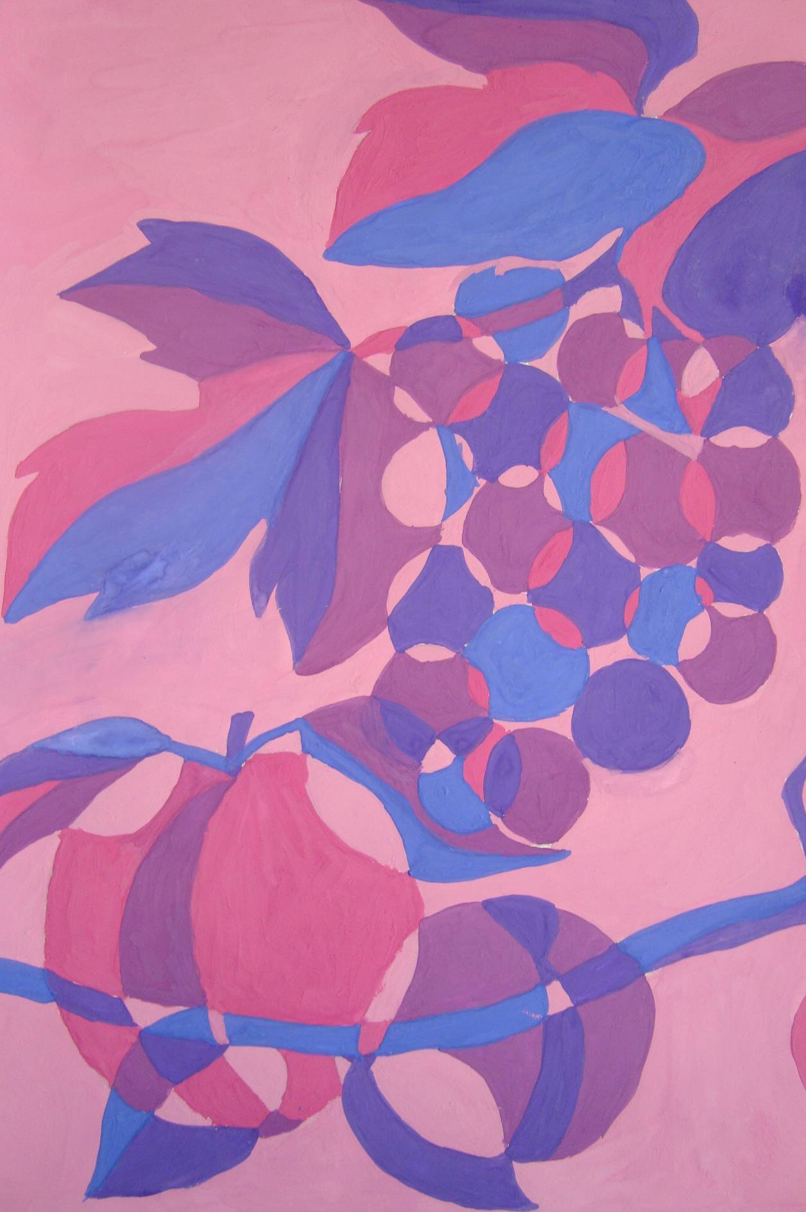
Ячменева Анна 11лет, 2кл. ПДШИ

